Številka: 4782-32/2014-MDDSZ/85

Datum: 2. 10. 2024

Republika Slovenija, Ministrstvo za javno upravo, Tržaška cesta 21, Ljubljana, skladno z 52. in 54. členom Zakona o stvarnem premoženju države in samoupravnih lokalnih skupnosti (Uradni list RS, št. 11/18 in 79/18 - v nadaljevanju: ZSPDSLS-1) in 19. členom Uredbe o stvarnem premoženju države in samoupravnih lokalnih skupnosti (Uradni list RS, št. 31/18) objavlja

**NAMERO ZA PRODAJO NEPREMIČNIN S PARC. ŠT. 1086/3 in 1087, OBE K.O. 111 - ČERNELAVCI, PO METODI NEPOSREDNE POGODBE**

**1. Naziv in sedež organizatorja prodaje**

Republika Slovenija, Ministrstvo za javno upravo, Tržaška cesta 21, 1000 Ljubljana.

**2. Predmet prodaje**

Predmet prodaje sta naslednji nepremičnini:

|  |  |  |  |
| --- | --- | --- | --- |
| katastrska občina | parc. št. | izmera po GURS | dejanska raba |
| 111 - Černelavci | 1086/3 | 559,00 m2 | pozidano stavbno zemljišče |
| 111 - Černelavci | 1087 | 540,00 m2 | nepozidano stavbno zemljišče |

Nepremičnini se nahajata v naselju Černelavci v Mestni občini Murska Sobota. Nepremičnini sta v solasti Republike Slovenije v deležu do 11/25, v solasti Mestne občine Murska Sobota v deležu do 3/50 ter fizične osebe v deležu do 1/2. Predmet prodaje sta deleža Republike Slovenije in Mestne občine Murska Sobota.

**Solastniški delež solastnika NI predmet prodaje**. Solastnik ima na podlagi tretjega odstavka 66. člena Stvarnopravnega zakonika (Uradni list RS, št. 87/02, 91/13 in 23/20) predkupno pravico.

Nepremičnini sta po namenski rabi stavbno zemljišče - območja stanovanj. Dostop do njih je urejen preko javne ceste. Nepremičnini sta delno komunalno opremljeni (vodovod, elektrika).

V naravi na nepremičnini s parc. št. 1086/3 k.o. 111 - Černelavci stojita dva objekta, in sicer:

1. stanovanjski objekt z naslovom Zadružna ulica 22, Černelavci, Murska Sobota. Objekt po podatkih GURS meri 63,90 m2 in je bil zgrajen leta 1949. Gre za dvoetažni objekt, obodne, nosilne in predelne stene so zidane, stropna konstrukcija je lesena, streha je dvokapnica in pokrita z salonitom, ki je dotrajan, fasada ometana, stara in dotrajana. Objekt ima stara lesena okna ter lesena vrata. Objekt je v naravi nevzdrževan in zapuščen ter propada, neprimeren za bivanje. Pred leti se je del objekta, ki je navedeni objekt povezoval z gospodarskim poslopjem, porušil;
2. pomožni kmetijski objekt, ki po podatkih GURS meri 121,80 m2 in je bil zgrajen leta 1938. Gre za dvoetažni objekt, obodne, nosilne in predelne stene so zidane, stropna konstrukcija je lesena, streha je dvokapnica in pokrita z salonitom, ki je dotrajan, fasada ometana, stara in dotrajana. Objekt ima stara lesena okna ter lesena vrata. Objekt je v naravi nevzdrževan in zapuščen ter propada, primeren za rušenje in je brez gradbene vrednosti.

Skladno s 6. odstavkom 31. člena Zakona o učinkoviti rabi energije (Uradni list RS, št.[158/20](http://www.uradni-list.si/1/objava.jsp?sop=2020-01-2762)) energetska izkaznica za navedena objekta, ki stojita na nepremičnini s parc. št. 1086/3 k.o. 111 - Černelavci, ni bila pridobljena.

Solastniška deleža Republike Slovenije in Mestne občine Murska Sobota, ki sta predmet prodaje, sta ZK urejena in bremen prosta.

**3. Vrsta pravnega posla in sklenitev pogodbe**

Prodaja nepremičnin po metodi neposredne pogodbe. Pogodba mora biti sklenjena v roku 15 dni po pozivu organizatorja postopka prodaje. V kolikor pogodba ni sklenjena v danem roku lahko organizator odstopi od sklenitve posla. Pogodba se sklepa s solastniki, in sicer Republiko Slovenijo in Mestno občino Murska Sobota, pri čemer celotno korespondenco med strankama vodi Ministrstvo za javno upravo.

**4. Najnižja ponudbena cena**

Ponudbena cena za nepremičnini z ID znakom: parcela 111 1086/3 in parcela 111 1087, v deležu do 1/2, **mora biti najmanj 13.000,00 EUR.** **Solastniška deleža se prodajata skupaj, kot celota.**

Najugodnejši ponudnik plača na ponujeno ceno še 2% davek na promet nepremičnin, stroške notarske overitve ter stroške vpisa v zemljiško knjigo.

Ponudba se odda na obrazcu z vsebino iz priloge 1 te objave.

**5. Način in rok plačila kupnine**

Kupnina za delež do 1/2 (delež Republike Slovenije do 11/25 in Mestne občine Murska Sobota do 3/50) se plača v 30-ih dneh po sklenitvi pogodbe.

Plačilo celotne kupnine v določenem roku je bistvena sestavina pravnega posla. V kolikor kupnina ni plačana v roku, se šteje posel za razvezan po samem zakonu.

**6. Sklenitev pogodbe**

V kolikor bo v roku prispela več kot ena ponudba, bodo izvedena dodatna pisna pogajanja o ceni in o morebitnih drugih pogojih pravnega posla.

Pogodba bo sklenjena s tistim ponudnikom, ki bo ponudil najvišjo odkupno ceno pod pogojem, da drugi solastnik ne bo uveljavljal zakonite predkupne pravice.

Cene in drugi elementi ponudbe, ponujeni na pogajanjih, so zavezujoči.

Vse stroške v zvezi s prenosom lastništva (overitve, takse, vpis v zemljiško knjigo in drugo) plača kupec.

Nepremičnini bosta prodani po načelu videno - kupljeno, zato morebitne reklamacije po sklenitvi prodajne pogodbe ne bodo upoštevane. Prodajalec ne jamči za izmero površine, niti za njen namen uporabe. Kupec sam prevzema obveznost odprave morebitnih pomanjkljivosti v zvezi s kvaliteto in obsegom predmeta prodaje.

Organizator si pridržuje pravico, da lahko do sklenitve pravnega posla, brez odškodninske odgovornosti, odstopi od pogajanj.

**7. Podrobnejši pogoji zbiranja ponudb**

Ponudbo lahko oddajo pravne in fizične osebe, ki v skladu s pravnim redom Republike Slovenije lahko postanejo lastniki nepremičnin.

**Ponudniki pošljejo ponudbe oziroma ponudbe prinesejo osebno v zaprti pisemski ovojnici z navedbo » NP 4782-32/2014-MDDSZ - NE ODPIRAJ« na naslov organizatorja: Ministrstvo za javno upravo, Tržaška cesta 21, Ljubljana.**

**Kot popolna ponudba se šteje tista, ki vsebuje:**

1. izpolnjen, lastnoročno podpisan obrazec, ki je priloga 1 te objave
2. kopijo veljavnega uradnega identifikacijskega dokumenta. V kolikor ponudnik ne predloži kopije osebne izkaznice ali potne listine, je potrebno kopiji uradnega identifikacijskega dokumenta priložiti tudi potrdilo o državljanstvu ali izpisek iz matičnega registra - velja za fizične osebe in s.p.-je.

Šteje se, da je ponudba pravočasna, če na naslov organizatorja prispe **najkasneje do 8. 11. 2024 do 15.00 ure.** [1]

**Nepopolne, nepravočasne oziroma ponudbe, ki ne bodo izpolnjevale drugih pogojev iz te točke, bodo izločene iz postopka.**

Odpiranje ponudb NE BO javno.

Ponudniki bodo o rezultatih zbiranja ponudb obveščeni na njihov elektronski naslov najkasneje 7 dni po zaključenem odpiranju ponudb.

**8. Ogled**

Za dodatne informacije v zvezi s predmetom prodaje se obrnite na Vesno Kanjir, telefon 01 478 78 98, e-pošta: [vesna.kanjir@gov.si](mailto:vesna.kanjir@gov.si).

Ogled predmeta prodaje je možen izključno po predhodni najavi in dogovoru z go. Ivo Drvarić, Mestna občina Murska Sobota, na tel. št.: 02 525 16 59, najkasneje do 30. 10. 2024.

**9. Opozorilo**

Organizator lahko do sklenitve pravnega posla, postopek zbiranja ponudb ustavi oziroma ne sklene pogodbe z uspelim ponudnikom, brez odškodninske odgovornosti.

**10. Objava obvestila posameznikom po 13. členu Splošne uredbe o varstvu podatkov (GDPR)**

Obvestilo posameznikom po 13. členu Splošne uredbe o varstvu podatkov (GDPR) glede obdelave osebnih podatkov v elektronskih zbirkah in zbirkah dokumentarnega gradiva Ministrstva za javno upravo je objavljeno na spletni strani:

<https://www.gov.si/teme/stvarno-premozenje-drzave/>.

**mag. Franc Props**

**minister**

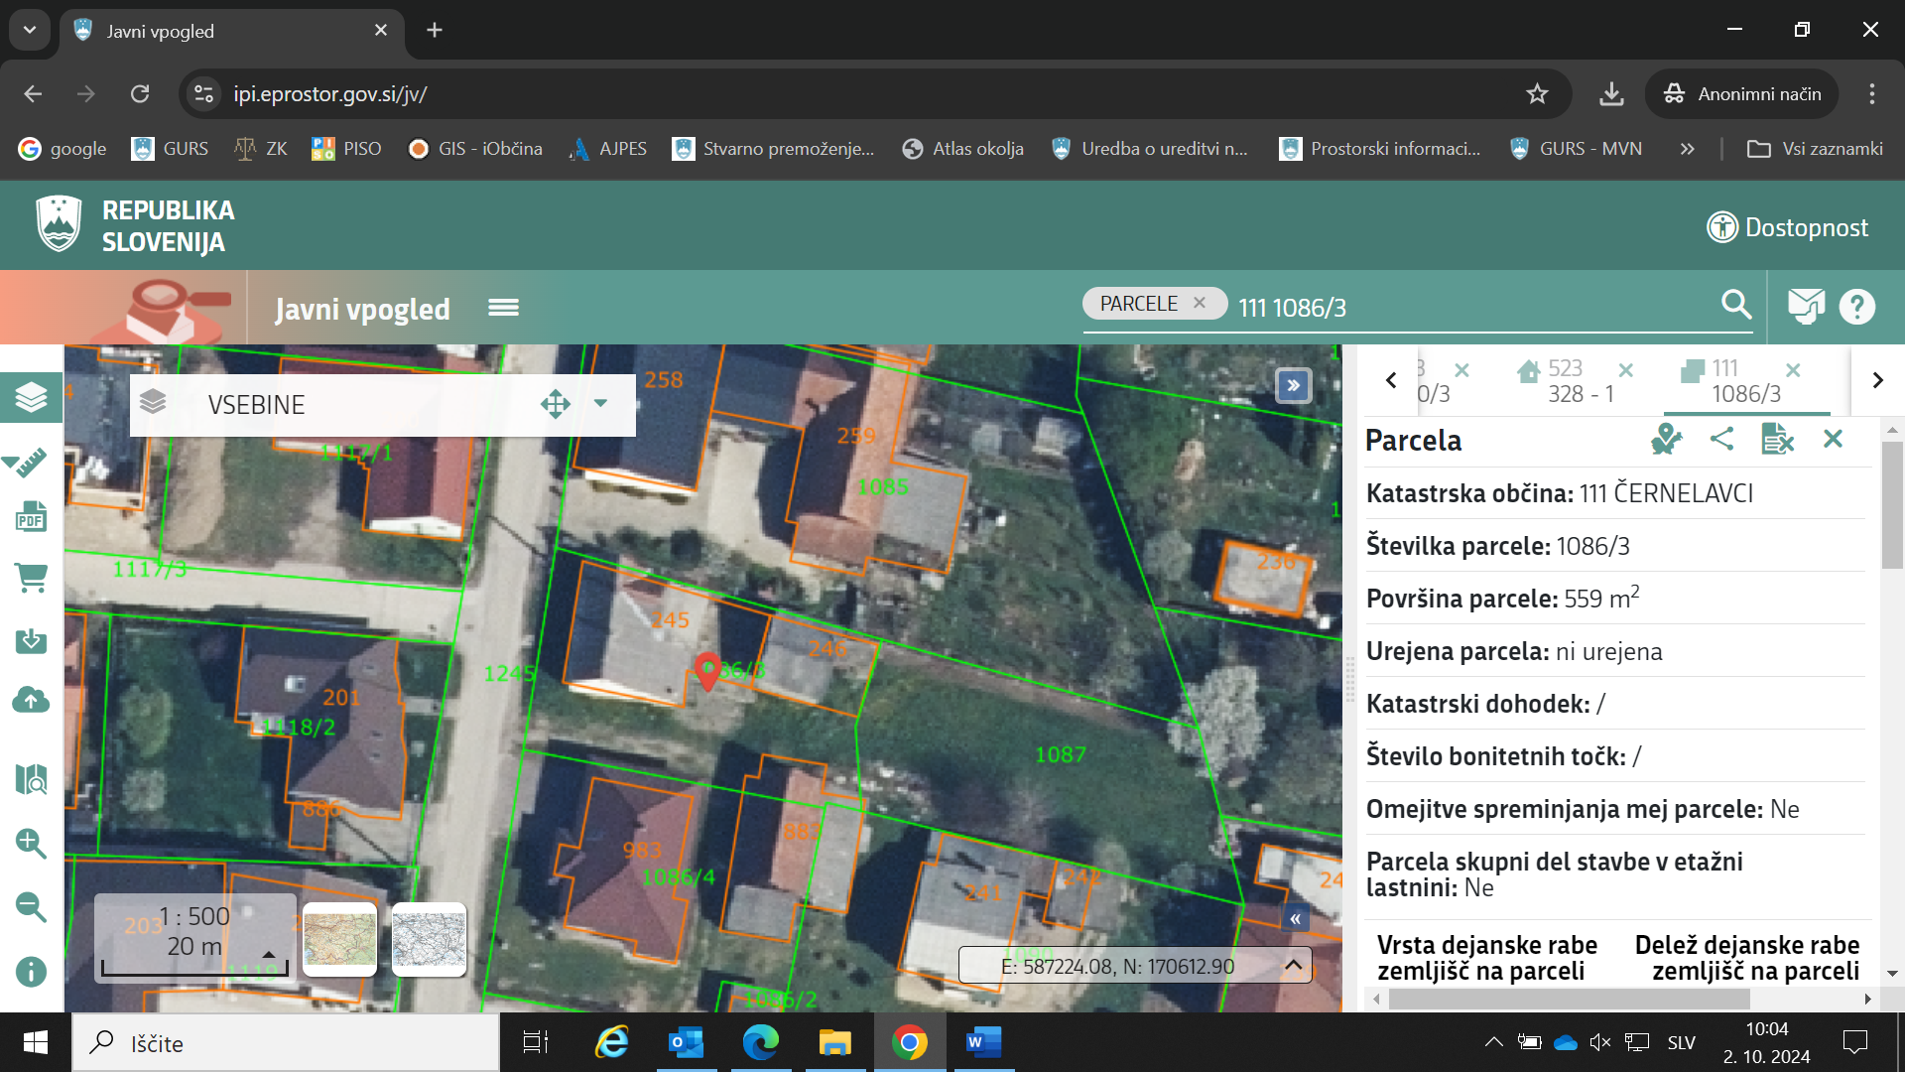

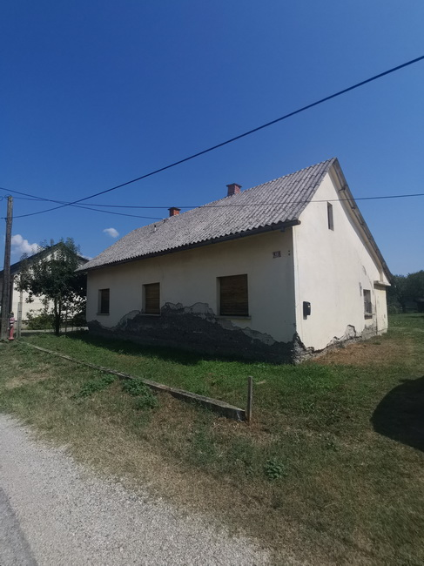

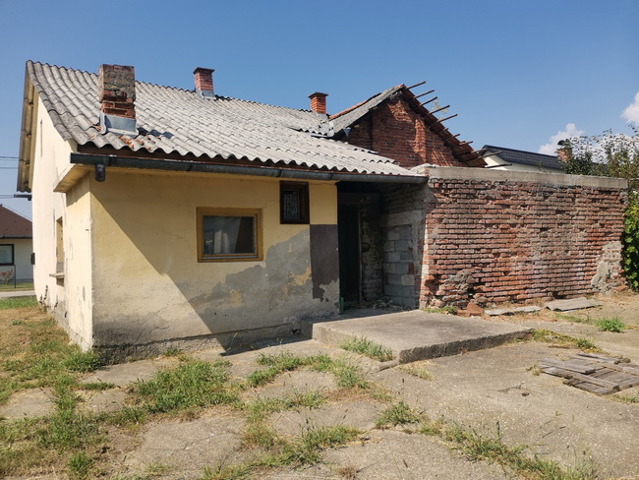

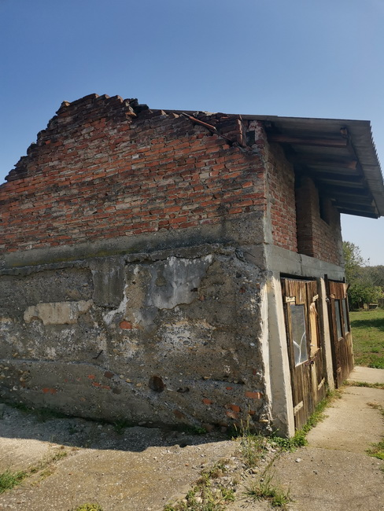

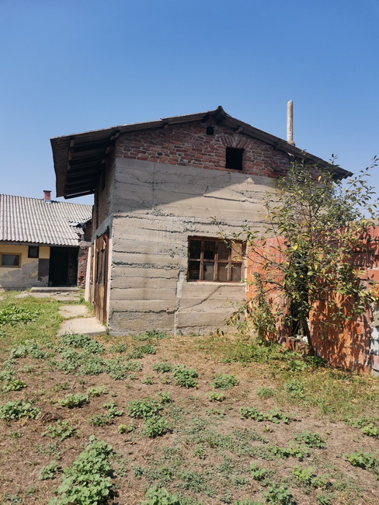

1. Vse zainteresirane ponudnike opozarjamo na spremenjeno poslovanje Pošte Slovenije d.o.o. od 1. 7. 2021 dalje. Vse podrobnejše informacije so dostopne na naslednji povezavi:

   <https://www.posta.si/o-nas/novice/posta-slovenije-s-1-julijem-uvaja-locevanje-posiljk-korespondence-na-prednostne-in-neprednostne>